视觉跌倒检测模型运行测试报告

摘要
本阶段工作已推进到“统一协议下实际运行、训练、测试并形成可运行系统原型”。项目最初重点比较 YOLO-Pose + ST-GCN++、RTMPose + ST-GCN++ 和 YOLO-Pose + CTR-GCN，随后扩展为 7 个姿态跟踪前端与 3 个时序分类器的 21 路正交网格，并增加 2 条 ByteTrack 消融路线，共完成 23 条路线的四折 300 轮训练。综合主体隔离内部测试与 MCFD 外部测试，RTMPose + ST-GCN++ 的跨场景表现最均衡。为解决训练阶段均匀采样与系统滑窗输入不一致的问题，又重新构建 1548 个连续窗口并训练部署对齐模型。当前系统在固定 8 段整视频冒烟测试中实现 4/4 跌倒检出和 4/4 ADL 无误报。
阶段结论： 当前推荐将 RTMPose + ST-GCN++ 作为系统基线；YOLO-Pose + ByteTrack + ST-GCN++ 保留为内部高分研究路线。下一阶段的重点不是继续堆叠模型，而是完成设备接入、多人跟踪、现场数据采集以及事件级误报率、漏报率和报警延迟评价。

1.阶段响应
- 确定候选路线并统一数据、骨架格式、训练轮数和评价指标。
- 实际提取姿态、训练时序模型、保存各折最优权重并生成学习曲线。
- 在主体隔离内部测试和未参与训练的 MCFD 外部数据上比较模型。
- 将筛选出的 RTMPose + ST-GCN++ 接入预录视频流水线，运行整视频演示。
- 针对训练/部署分布不一致重新构建滑窗数据并训练系统权重。
- 形成可供后续摄像头、RTSP、报警平台和业务系统对接的模块化方案。

2. 实验对象与统一协议

2.1 实测模型范围
核心实验覆盖 7 个姿态或跟踪前端与 3 个时序分类器。ByteTrack 是人物关联器，不是跌倒分类器，因此作为姿态前端变体参加组合实验。
模块 | 实际运行对象 | 作用
姿态/跟踪前端 | RTMPose、YOLO-Pose、YOLO-Pose+ByteTrack、RTMO、Hourglass52、OpenPose、AlphaPose | 从视频帧提取人体关键点或稳定主轨
时序分类器 | ST-GCN++、CTR-GCN、PoseC3D-style | 根据 64 帧骨架序列判断 Fall/ADL
附加消融 | RTMPose+ByteTrack、RTMPose+ByteTrack v2 | 分析跟踪丢失、回接和插值的影响

其中 PoseC3D-style 是项目内实现：将归一化骨架渲染为时空热图体，再由 3D 残差卷积分类；它采用 PoseC3D 的核心表示思想，但不等同于 MMAction2 官方完整配置。

2.2 数据集与划分
数据集 | 用途 | 规模与划分
GMDCSA24 | 训练、验证、主体隔离内部测试 | 160 个视频；81 ADL、79 Fall；4 名受试者四折隔离
MCFD | 未见场景外部测试 | 552 个标注片段；cam1 校准，cam3 开发观察，cam2/4/5/6/7/8 共 415 段正式跨视角测试
GMDCSA24 连续滑窗 | 系统部署对齐训练 | 1548 个窗口；1071 负类、477 正类；36 个边界窗口忽略

- 统一骨架：COCO-17；通道为归一化 x、y 和置信度。
- 统一输入： [N,C,T,V,M] = [样本,3,64,17,1]。
- 主体隔离四折：每折使用两个 Subject 训练、一个验证、一个测试；合并测试覆盖全部样本一次。
- 外部测试数据不参与训练，用于观察跨数据集、跨视角与动作定义差异。

2.3 训练与评价设置
项目 | 23 路模型比较 | 部署对齐滑窗模型
Epochs | 每折 300，关闭早停 | 每折 300，关闭早停
Batch size | 16 | 64
优化器 | AdamW | AdamW
学习率 / Weight decay | 3e-4 / 1e-3 | 3e-4 / 1e-3
Dropout | 0.5 | 0.5
模型保存 | 验证集 BA 最优 | 验证集 BA 最优
测试指标 | Accuracy、Precision、Recall、Specificity、F1、BA、混淆矩阵 | 同左，并增加整视频事件测试

训练量说明： 23 路 × 4 折 × 300 轮 = 27,600 epochs，共保存 92 个折模型；部署对齐模型另训练 4 折 × 300 轮。所有正式结果均来自实际运行产物，而非文献表格。

3. 模型运行结果

3.1 GMDCSA24 主体隔离内部测试
内部测试中，YOLO-Pose + ByteTrack + ST-GCN++ 的 Balanced Accuracy 最高；RTMPose + ST-GCN++ 排名第二，但 Specificity 更高，且后续外部测试更稳定。
排名 | 路线 | BA | F1 | Recall | Specificity
1 | YOLO-Pose + ByteTrack + ST-GCN++ | 89.41% | 89.57% | 92.41% | 86.42%
2 | RTMPose + ST-GCN++ | 86.83% | 86.27% | 83.54% | 90.12%
3 | RTMPose + ByteTrack + ST-GCN++ | 86.29% | 86.59% | 89.87% | 82.72%
3 | RTMPose + PoseC3D-style | 86.29% | 86.59% | 89.87% | 82.72%
5 | RTMPose + ByteTrack v2 + ST-GCN++ | 84.32% | 83.44% | 79.75% | 88.89%
6 | RTMPose + CTR-GCN | 83.15% | 83.23% | 84.81% | 81.48%

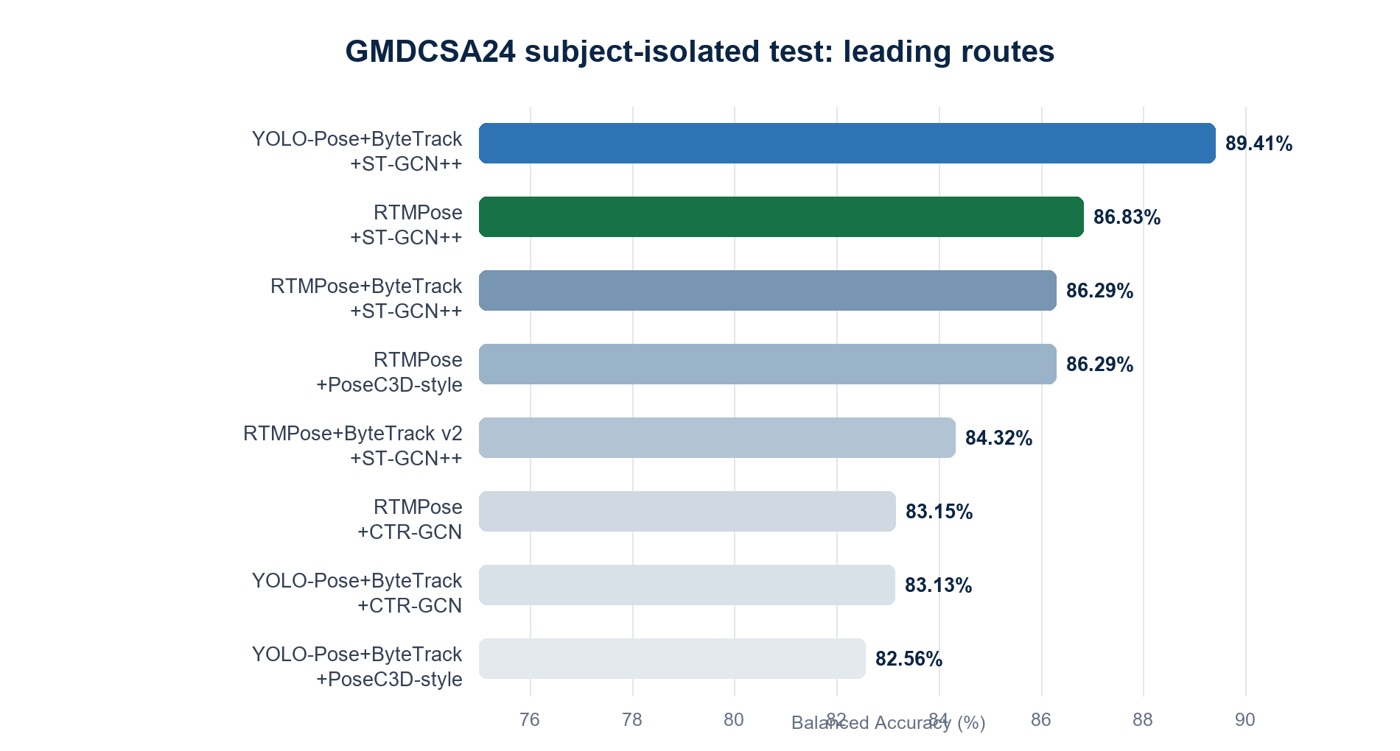
图 1 GMDCSA24 主体隔离测试中的领先路线（BA）

3.2 MCFD 跨视角外部测试
MCFD 未参与训练。固定阈值 0.5 的跨视角测试显示：内部测试效果好的并不一定是外部最稳健路线。RTMPose + ST-GCN++ 的整体均衡性较好，而 YOLO-Pose + ST-GCN++ 的召回率和 F1 略高。
路线 | Accuracy | Recall | F1 | ROC-AUC
RTMPose + ST-GCN++ | 62.41% | 60.30% | 60.61% | 64.39%
YOLO-Pose + ST-GCN++ | 60.00% | 66.33% | 61.40% | 64.84%
YOLO-Pose + CTR-GCN | 58.55% | 62.81% | 59.24% | 61.38%

解释： MCFD 性能明显低于 GMDCSA24，反映跨数据集、跨视角、摄像机位置和跌倒定义差异。因此不能只依据内部 Accuracy 或单一数据集冠军决定系统模型。

3.3 ByteTrack 消融结论
- YOLO-Pose + ByteTrack + ST-GCN++ 获得最高内部 BA，但外部测试约 61.75% BA，未超过稳健基线。
- RTMPose 加 ByteTrack 后 Recall 从 83.54% 提高到 89.87%，但 Specificity 从 90.12% 降到 82.72%。
- ByteTrack v2 将全零骨架帧由 1518 降为 0，但 BA 仍只有 84.32%。
- 原因是主轨姿态与回接姿态逐帧切换会形成时序不连续；减少缺失不等于提高动作分类质量。

4. 部署对齐滑窗模型

4.1 为什么重新训练
早期模型在完整视频中均匀抽取 64 帧训练，而实际系统使用连续 64 帧滑动窗口，两者存在输入分布差异。旧权重在固定 8 段整视频测试中出现 1 次漏检和 1 次误报。因此，本阶段依据 GMDCSA24 的时间标注重新生成连续窗口，使训练输入与部署输入一致。

4.2 数据与正式指标
- 对 160 段视频的全部 34,172 帧逐帧提取 RTMPose；仅 3 帧无姿态，零姿态率约 0.0088%。
- 窗口长度 64 帧、步长 16 帧；与跌倒区间重叠不少于 0.5 秒标为正类。
- 四折最佳轮次分别为 62、95、69、86；虽然完整训练 300 轮，部署加载各折验证最优权重。
Accuracy | Precision | Recall | Specificity | F1 | Balanced Accuracy
84.56% | 72.12% | 81.34% | 85.99% | 76.45% | 83.67%

合并混淆矩阵：TP=388、TN=921、FP=150、FN=89，共 1548 个受试者隔离测试窗口。
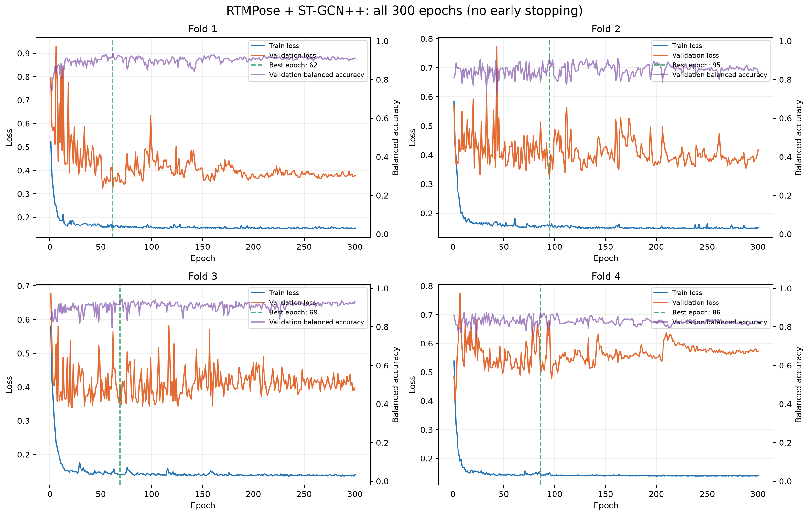
图 2 部署对齐模型四折 300 轮学习曲线及最佳轮次

4.3 整视频系统复测
类别 | 固定片段 | 旧权重结果 | 滑窗权重结果
Fall | S1/01、S2/12、S3/05、S4/08 | 3/4 检出，1 次漏检 | 4/4 检出
ADL | S1/01、S2/01、S3/01、S4/01 | 3/4 正确，1 次误报 | 4/4 无报警

评价边界： 4/4 与 0/4 是端到端流水线冒烟测试，不是无偏准确率。四折集成中的部分模型见过对应 Subject；正式性能仍以主体隔离测试为准，设备到位后还需扩大事件级现场测试。

5. 模型选择与理由
路线 | 优势 | 不足 | 当前定位
RTMPose + ST-GCN++ | 内部与外部表现均衡；姿态稳定；已完成滑窗对齐和系统演示 | 外部泛化仍有限；逐帧姿态计算较重 | 系统默认基线
YOLO-Pose + ByteTrack + ST-GCN++ | 内部 BA 最高、Recall 高 | 外部优势不明显；跟踪缺失存在类别偏置 | 高分研究分支
YOLO-Pose + ST-GCN++ | 外部 Recall 和 F1 较好；部署生态成熟 | 内部综合指标低于 RTMPose 路线 | 少漏报候选/融合候选
RTMPose + CTR-GCN | 图卷积机制不同，可作为正交对照 | 整体没有超过 ST-GCN++ | 保留对照，不作为默认

推荐决策： 以 RTMPose + ST-GCN++ 作为当前系统基线；保持统一接口，使后续可替换为 YOLO-Pose、加入跟踪或进行双路线融合，而不修改上层业务系统。

6. 系统对接方案
建议把跌倒检测封装为独立算法服务。业务系统只负责提供摄像头或视频流，并接收标准化报警事件；姿态模型、时序分类器和阈值策略均留在算法服务内部。
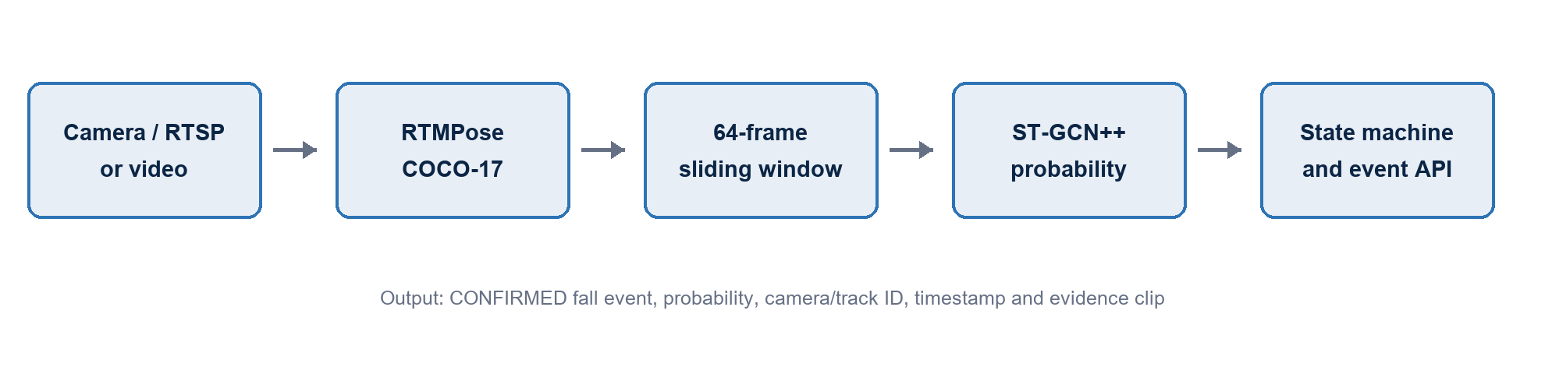
图 3 推荐的算法服务对接流程

6.1 输入与输出接口
接口类型 | 建议内容
输入 | RTSP 地址、USB 摄像头、视频文件，或带时间戳的连续图像帧
状态接口 | camera_id、运行状态、FPS、姿态有效率、模型版本
窗口结果 | track_id、窗口时间、跌倒概率、四折概率、状态
确认事件 | event_id、camera_id、track_id、确认时间、概率、证据视频地址
推送方式 | 第一版 REST + WebSocket；后续可扩展 Webhook、MQTT 或消息队列

总结
项目在统一协议下完成 23 条路线的四折 300 轮比较、MCFD 外部测试、ByteTrack 消融、部署对齐滑窗重训以及整视频系统演示。实验表明，内部最高分路线并不一定具有最佳跨数据集稳定性；综合考虑精度、特异度、姿态稳定性、外部测试和工程可接入性，RTMPose + ST-GCN++ 是当前最适合作为系统基线的选择。后续应围绕真实设备、多人场景、报警接口和现场事件级指标推进，再由教师、算法组和系统组共同确定最终上线配置。

